P O S T U P
při uzavírání Smluv o spolupráci mezi žadatelem a městem
(stav ke dni 1. 6. 2019 se zapracovanými dodatky č. 1 až 6)

Náhled titulní hlavičky Zásad:

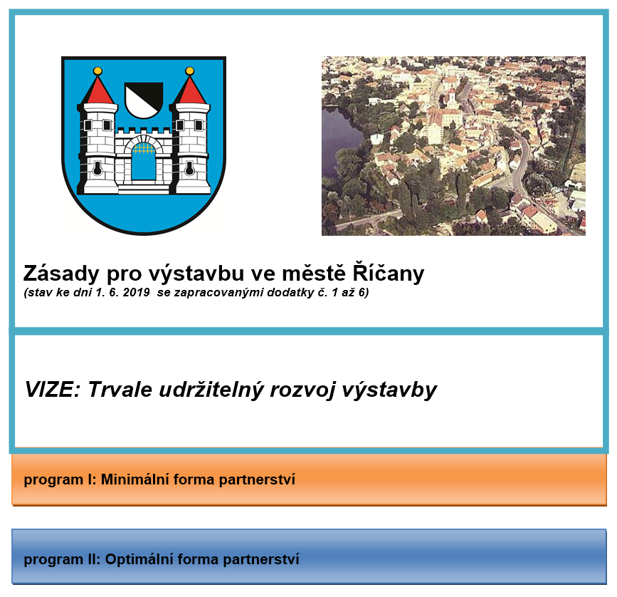

Zásady pro výstavbu ve městě Říčany

VIZE: Trvale udržitelný rozvoj nové výstavby
program I: Minimální forma partnerství
program II: Optimální forma partnerství

Úvodem

Schválené Zásady pro výstavbu ve městě Říčany a z nich vyplývající smlouvy o formě partnerství nezakládají právo žadatele na uzavření příslušné smlouvy v rozporu s urbanistickými principy města, které budou vždy v konkrétním smluvním vztahu městem deklarovány. Je proto věcí každého žadatele, aby se před samotným rozhodnutím o získání pozemku a uvažované výstavbě seznámil s příslušnými limity dané lokality a teprve poté započal zajišťovat následné právní úkony.

Důležité informace pro výstavbu ve městě Říčany

Na jakých plochách lze tento postup uplatňovat? Město Říčany uplatňuje postup dle Zásad pro výstavbu ve městě Říčany na všech plochách správního území města Říčany, tj. v těchto katastrálních územích:

- Jažlovice
- Kuří u Říčan
- Pacov u Říčan
- Říčany u Prahy
- Říčany-Radošovice
- Strašín u Říčan
- Voděrádky

Kde začít?
Žadatel se dostaví na město Říčany se záměrem postavit stavbu na území města Říčany. Dostaví-li se žadatel na jiný odbor než na odbor územního plánování a regionálního rozvoje, odkáže jej příslušný pracovník takového odboru na odbor územního plánování a regionálního rozvoje.
Příslušný pracovník tohoto odboru podle územně plánovací dokumentace
a schválených „Zásad pro výstavbu ve městě Říčany“ (dále jen „Zásad“) zjistí konkrétní podmínky a možnosti výstavby v navrhované lokalitě (aspekty územně plánovací dokumentace), a to v návaznosti na požadavky a možnosti konkrétního žadatele. Zde žadatel bude informován o funkčním využití pozemku, regulativech dané plochy, případné potřebě pořízení regulačního plánu, případné potřebě zpracování územní studie, typu požadovaného veřejného profilu, případné stavební uzávěře, apod.
Neprojeví-li však žadatel vůli s městem podle schválených „Zásad“ spolupracovat, tj. žádost o stavbu bude řešit výhradně se stavebním úřadem, postupuje se podle těchto „Zásad“ jen při uzavírání Plánovací smlouvy v případě,
že stavební úřad v rámci správního řízení o takovém postupu podle příslušných ustanovení stavebního zákona rozhodne. Pokud však žadatel na základě rozhodnutí stavebního úřadu dopravní nebo technickou infrastrukturu nejméně v rozsahu těchto Zásad řádně dokončí, a na tyto stavby bude vydán kolaudační souhlas, může takový žadatel městu darovat případně prodat vybudovanou veřejnou infrastrukturu.

Na co se budeme ptát?
Odbor územního plánování a regionálního rozvoje tak od žadatele bude zejména zjišťovat informace: uvažované místo (lokalita) pro výstavbu domu (domů), studii včetně uvažovaného napojení na technickou infrastrukturu (voda, kanalizace, plyn, energetické vedení apod.) a připojení stavby (staveb) na dopravní infrastrukturu (veřejně přístupná účelová komunikace dále napojená na místní komunikaci nebo silnici). V této souvislosti pak odbor s žadatelem předběžně projedná možnosti zřízení či vybudování veřejné infrastruktury vyplývající ze „Zásad“ a následně pak, zda a v jakém rozsahu (typ veřejného profilu) uvažuje žadatel zřídit nebo zajistit vybudování či změnu technické a dopravní infrastruktury a v jakém časovém období.

Koordinace účastníků
V případě, bude-li se jednat o žádost o stavbu domu nebo stavby více domů potenciálně zhotovovaných, resp. zajišťovaných jediným žadatelem, je takový žadatel jako budoucí stavebník smluvní stranou vůči městu pro uzavření příslušné Smlouvy o spolupráci.
V případě, bude-li se jednat o stavby více žadatelů (stavebníků) v území
s nedostatečnou nebo chybějící technickou a dopravní infrastrukturou a takové stavby nebo zařízení veřejné infrastruktury bude nutno postavit či zřídit na pozemcích jiných vlastníků (souhlas takových vlastníků si zajišťuje žadatel) nebo na zřízení veřejné infrastruktury se budou finančně podílet všichni potenciální stavebníci domů v dané lokalitě, vystupuje vůči městu pro uzavření příslušné Smlouvy o spolupráci jediný žadatel, kterého si ostatní potenciální stavebníci k uzavření smlouvy zmocní.
Jejich vzájemnou věcí pak již je, aby si mezi sebou uzavřeli dohodu o sdružení finančních prostředků, dohodu o parcelaci apod.

Veřejná komunikace je vždy přístupná
V této souvislosti je zvláště důležité upozornit žadatele, že zřídí-li jako vlastník pozemku účelovou komunikaci anebo souhlasí-li, byť i konkludentně, s jejím zřízením vlastníci i jiných pozemků, na kterých se pozemní komunikace zřizuje, stává se tato komunikace v souladu se Zákonem o pozemních komunikacích (zák. č. 13/1997 Sb., v platném znění, dále jen „ZPK“) veřejně přístupnou a vztahuje se na ni obecné užívání pozemní komunikace. Soukromá práva vlastníka jsou v tomto případě omezena veřejně právním institutem obecného užívání pozemní komunikace. Vlastník komunikace, která má znaky veřejně přístupné pozemní komunikace, není tak oprávněn omezit užívání této komunikace na určitou skupinu subjektů a vyloučit její obecné užívání. Z těchto důvodů není přípustné, aby vlastník pozemní komunikace tuto neoprávněně uzavřel nebo její užívání jiným způsobem znemožnil nebo omezil.
Za neoprávněné uzavření místní komunikace nebo veřejně přístupné účelové komunikace uloží silniční správní úřad pokutu podle Zákona o pozemních komunikacích. Součástí smlouvy o spolupráci je i povinnost žadatele umožnit na takovou komunikaci připojení ostatních možných žadatelů (stavebníků).

Konzultace města
Na základě podnětu žadatele odbor územního plánování a regionálního rozvoje svolá pracovní skupinu, která čítá zejména zástupce odboru regionálního rozvoje, zástupce odboru správy majetku, uvolněného radního pro výstavbu, popř. zástupce stavebního úřadu, popř. architekta města, případně další členy. Na této pracovní skupině budou projednány i další eventuální požadavky apod. Pokud je předmětná lokalita dotčena podmínkou zpracování regulačního plánu, případně územní studie, i zde platí, že se sejde pracovní skupina, která projedná podmínky, které budou zahrnuty do obsahu smluvního vztahu s žadatelem.
Dále budou s žadatelem projednány možnosti zřízení či vybudování veřejné infrastruktury vyplývající ze „Zásad“ a následně pak, zda a v jakém rozsahu (typ veřejného profilu) uvažuje žadatel zřídit nebo zajistit vybudování či změnu technické a dopravní infrastruktury a v jakém časovém období. Žadatel městu předkládá uvažovaný rozsah změn a opatření souvisejících s dopravní a technickou infrastrukturou a autorizovanou osobou zpracovaný rozpočet. Dále žadatel předloží lhůtu výstavby a navrhne formu zajištění (záruk).

Volba varianty Smlouvy o spolupráci
Po vyjasnění podmínek o typu Smlouvy o spolupráci předloží odbor územního plánování a regionálního rozvoje žadateli příslušný vzor smlouvy a podmínky, které mají být do smlouvy implikovány. Žadatel dopracuje na základě předložených podmínek návrh smlouvy (včetně příloh), ve kterém doplní identifikační údaje, instituty zajištění, návrh budoucích majetkoprávních vztahů. Definitivní znění smlouvy připraví odbor správy majetku k podpisu starostce města. V jednotlivých případech se tak může jednat o varianty:

A. Smlouva o spolupráci - program I: Minimální forma partnerství (Příloha č. 3)

Náhled titulní hlavičky vzorové smlouvy:
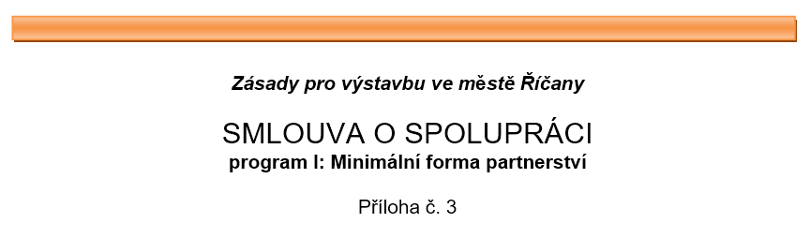

SMLOUVA O SPOLUPRÁCI

Výchozí stav
Žadatel uvažuje postavit ojediněle stojící stavbu v území s nevyhovující nebo neexistující veřejnou infrastrukturou a z jakéhokoli důvodu nemá vůli do budoucna se zavázat k zhotovení veřejné infrastruktury v městem uvažovaném standardu (tj. realizovat program II: Optimální forma partnerství).

Následný postup
V takovém případě žadatel může navrhnout zřízení veřejně přístupné účelové komunikace jako zpevněné, s konkrétním druhem povrchu podle schválených Zásad s tím, že odbor územního plánování a regionálního rozvoje (následně společně s odborem správy majetku města) připraví s žadatelem Smlouvu o spolupráci v rozsahu programu I: Minimální forma partnerství. Žadatel musí být vyrozuměn o tom, že buď zhotoví veřejně přístupnou účelovou komunikaci v souladu se Zásadami tak, aby v budoucnu bylo možno přejít na její definitivní provedení podle programu II: Optimální forma partnerství, tj. provede její základní zpevněnou úpravu bez vrchních vrstev budoucí pozemní komunikace nebo provede účelovou komunikaci v provedení podle Zásad, avšak s rizikem jejího znehodnocení při přechodu na program II: Optimální forma partnerství. Důvodem takového upozornění je skutečnost, že z hlediska stavebně-technického, zatížení apod. jsou jiné podmínky pro zřízení účelové a místní komunikace. Odbor územního plánování a regionálního rozvoje tak podle územně plánovací dokumentace, Zásad a v návaznosti na návrh žadatele doplní (specifikuje) čl. II. a uvede požadavky v čl. III. vyhotoveného vzoru (návrhu) smlouvy o spolupráci. V čl. VI. pak bude doplněn termín zhotovení veřejné infrastruktury, tj. termín, ve kterém se žadatel zaváže veřejnou infrastrukturu zřídit.

Budoucí závazky žadatele
Pokud žadatel svůj závazek ze smlouvy splní, tj. veřejně přístupnou účelovou komunikaci zajistí nebo sám zřídí, zajišťuje si jako její vlastník (9 odst. 1 ZPK) následně její správu a udržování sám nebo prostřednictvím smluvně sjednaných osob. Žadatel se tak sice stane vlastníkem zřízené pozemní komunikace, avšak s tím
zákonným omezením (podle ZPK), že taková pozemní komunikace bude veřejně přístupná.
Pokud se žadatel buď již po uzavření Smlouvy o spolupráci podle programu I: Minimální forma partnerství nebo ještě před její realizací rozhodne podle Zásad přejít do programu II: Optimální forma partnerství, tj. zřídit definitivní pozemní komunikaci s veřejným profilem dle Zásad, pak odbor územního plánování a regionálního rozvoje může s žadatelem připravit novou Smlouvu o spolupráci.
V této formě partnerství není město povinno zhotovenou veřejnou infrastrukturu převzít. Je povinno pouze umožnit napojení na stávající, městskou technickou infrastrukturu dle bodu 10 programu I: Minimální forma partnerství. A to za podmínky, že to stávající kapacity technické infrastruktury dovolují. Zhotovení veřejné a technické infrastruktury a její následný provoz či užívání si žadatel zajišťuje sám, případně s jednotlivými správci nebo provozovateli. Samostatnou věcí žadatele také je, pokud si od jednotlivých správců nebo provozovatelů technické infrastruktury zajistí poskytnutí příspěvků nebo vybudování technické infrastruktury takovými osobami na jejich náklad.

B. Smlouva o spolupráci - program I: Minimální forma partnerství
se současně sjednávaným programem II: Optimální forma partnerství (Příloha č. 4)

Náhled titulní hlavičky vzorové smlouvy:
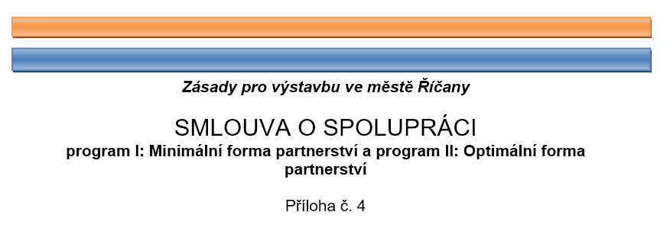

SMLOUVA O SPOLUPRÁCI

Výchozí stav
Žadatel se v první fázi zavazuje zhotovit nebo zajistit zhotovení veřejně přístupné účelové komunikace podle programu I: Minimální forma partnerství
a v době dohodnuté ve Smlouvě o spolupráci pak definitivní úpravu pozemní komunikace podle programu II: Optimální forma partnerství.

Následný postup
V takovém případě Smlouvu o spolupráci s příslušným obsahem bude s žadatelem připravovat opět odbor územního plánování a regionálního rozvoje (následně společně s odborem správy majetku města). Žadatel nejprve bude plnit první část svého závazku, tj. zhotovení veřejně přístupné účelové komunikace s tím, že na tuto část se vztahuje stejný postup a ustanovení jako je pod písm. A) uvedeno pro uzavírání Smlouvy o spolupráci podle programu I. Minimální forma partnerství.

Finanční narovnání
Teprve splní-li žadatel první část svého závazku a následně ve sjednané době zhotoví nebo zajistí zhotovení pozemní komunikace v rámci programu II: Optimální forma partnerství, může převést městu veřejnou infrastrukturu formou daru nebo v odůvodněných případech formou prodeje. Základní kupní cena se stanovuje v symbolické výši 10.000 Kč. Výše kupní ceny je dále závislá na významu a vlivu veřejné infrastruktury na veřejný zájem. Vyšší kupní cena může být žadateli poskytnuta pouze v takových případech, kde realizací veřejné infrastruktury plní žadatel takový veřejný zájem, který zdaleka přesahuje požadavky jeho vlastního realizačního záměru. Odkup veřejné infrastruktury včetně stanovení výše kupní ceny je ve výlučné pravomoci Zastupitelstva města Říčany dle § 85 zákona č. 128/2000 Sb., o obcích.
Pokud se však zhotovitel rozhodne dopravní a technickou infrastrukturu městu prodat, pak si musí být vědom toho, že daň z převodu nemovitostí, kterou je ze zákona povinen uhradit, se podle shora citovaného zákona bude určovat podle ceny zjištěné znaleckým posudkem převáděných nemovitostí. Lze usuzovat, že taková cena bude zřejmě vždy výrazně vyšší než kupní cena sjednaná podle Zásad. Počínaje dnem uzavření příslušné smlouvy o převodu bude zajišťovat město v plném rozsahu správu a udržování převedené veřejné infrastruktury. V případě, že stavbu pozemní komunikace vč. zeleně realizuje žadatel na pozemcích města, zajišťuje správu a udržování pozemní komunikace a zeleně město ode dne protokolárního převzetí dokončené stavby od žadatele.
Na druhou stranu si žadatel musí být vědom faktu, že v případech kde vyvolá jeho investiční záměr nároky na posílení infrastruktury v okolních než dotčených částech, bude požadován podíl investora dle čl. 6, části II „Zásad“.
Pokud však žadatel veřejnou infrastrukturu městu nepřevede, zajišťuje si jako její vlastník správu a udržování i nadále žadatel, event. jím zmocněná osoba. Závazek žadatele na zhotovení definitivního profilu pozemní komunikace event. jiných staveb je pro tento typ smlouvy zajištěn jím zajištěnou bankovní zárukou, výjimečně po předchozím souhlasu města jím vystavenou blankosměnkou. Žadateli přísluší po zhotovení definitivní formy veřejné infrastruktury a po splnění podmínek uzavřené Smlouvy o spolupráci kupní cena podle čl. 5 část druhá programu II: Optimální forma partnerství.
Vyplacení kupní ceny žadateli nepřísluší v případě, že veřejnou infrastrukturou zřízenou podle programu II. Optimální forma partnerství městu nepřevede. Zhotovení technické infrastruktury a její následný provoz či užívání si žadatel přímo zajišťuje s jednotlivými správci nebo provozovateli. Samostatnou věcí žadatele také je, pokud si od jednotlivých správců nebo provozovatelů technické infrastruktury zajistí poskytnutí příspěvků nebo vybudování technické infrastruktury takovými osobami na jejich náklad.

Variabilita rozhodovacích procesů
V případě, že žadatel po uzavření smlouvy podle programu I: Minimální forma partnerství kombinovanou s programem II. Optimální forma partnerství zjistí, že závazek Optimální formy partnerství nebude moci splnit, může městu předložit návrh na změnu smluvního vztahu, a to na realizaci veřejně přístupné účelové komunikace podle programu I: Minimální forma partnerství. Pokud město předloženému návrhu vyhoví, připraví s žadatelem novou Smlouvu o spolupráci podle programu I: Minimální forma partnerství odbor územního plánování a regionálního rozvoje (a následně odbor správy majetku města) a stávající smlouva zaniká uzavřením smlouvy nové. Současně také zanikne zajištěná bankovní záruka, event. Smlouva o náležitostech vyplnění blankosměnky v případě, že žadatel se souhlasem města vystavil blankosměnku.
Žadatel však uzavřením takové nové smlouvy ztratí nárok na vyplacení kupní ceny podle Zásad a zejména ztrácí svůj právní nárok na převod technické infrastruktury. V případě, že město návrhu žadatele přejít z již uzavřeného smluvního vztahu do programu I. nevyhoví, bude oprávněno na žadateli požadovat úhradu smluvní pokuty ve výši uvedené ve smlouvě, která je zajištěna bankovní zárukou, event. blankosměnkou.

Udržitelnost přijímaných závazků města
Lze doporučit vyhovět podnětu žadatele o změnu variant řešení pozemní komunikace. Nepožadovat úhradu smluvní pokuty však bude uplatňováno pouze v odůvodněných případech. Jinak by uzavírání smluv pozbylo smyslu, tj. na straně žadatele by nebyla žádná závaznost a žadatel by tak mohl požadovat měnit varianty smlouvy podle své libovůle. Požádá-li o to žadatel, lze kdykoli v budoucnu opět Smlouvu o spolupráci s obsahem programu I: Minimální forma partnerství změnit na program II: Optimální forma partnerství.

C. Smlouva o spolupráci - program II: Optimální forma partnerství (Příloha č. 5)
Náhled titulní hlavičky vzorové smlouvy:

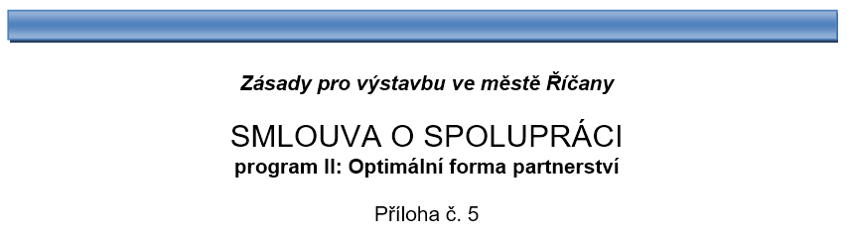

SMLOUVA O SPOLUPRÁCI

Výchozí stav
Žadatel projeví vůli vybudovat nebo zajistit vybudovat pozemní komunikaci v souladu s programem II: Optimální forma partnerství. Město prostřednictvím odboru územního plánování a regionálního rozvoje uzavírá s žadatelem Smlouvu o spolupráci v souladu s obsahem podané žádosti, tj. jejímž předmětem je pozemní komunikace podle programu II: Optimální forma partnerství s definitivní úpravou jejího provedení.

Následný postup
Město Říčany přebírá předávanou veřejnou infrastrukturu do své správy dnem podpisu smlouvy o převodu majetku, není-li ve smlouvě o převodu majetku uvedeno jinak a u majetku, který se zapisuje do katastru nemovitostí, pak dnem účinnosti zápisu do katastru nemovitostí. V této části, jakož i v případě, bude-li se jednat o převod staveb zřízených na pozemcích města, je text shodný jako v části B. odstavec Následný postup. Pokud však žadatel dopravní a technickou infrastrukturu, vč. pozemků pod nimi městu nepřevede, zajišťuje si jako její vlastník správu a udržování i nadále sám, event. jím zmocněná osoba. Závazek žadatele na zhotovení definitivního profilu pozemní komunikace event. jiných staveb je pro tento typ smlouvy zajištěn jím zajištěnou bankovní zárukou, výjimečně po předchozím souhlasu města jím vystavenou blankosměnkou.

Finanční narovnání
Žadatel může po zhotovení definitivní formy dopravní a technické infrastruktury a po splnění podmínek uzavřené smlouvy o spolupráci převést městu veřejnou infrastrukturu formou daru nebo v odůvodněných případech formou prodeje. Základní kupní cena se stanovuje v symbolické výši 10.000 Kč. Výše kupní ceny je dále závislá na významu a vlivu veřejné infrastruktury na veřejný zájem. Vyšší kupní cena může být žadateli poskytnuta pouze v takových případech, kde realizací veřejné infrastruktury plní žadatel takový veřejný zájem, který zdaleka přesahuje požadavky jeho vlastního realizačního záměru. Odkup veřejné infrastruktury vč. stanovení výše kupní ceny je ve výlučné pravomoci Zastupitelstva města Říčany dle § 85 zákona č. 128/2000 Sb., o obcích. Samostatnou věcí žadatele také je, pokud si od jednotlivých správců nebo provozovatelů technické infrastruktury zajistí poskytnutí příspěvků nebo vybudování technické infrastruktury takovými osobami na svůj náklad. I zde platí, že žadatel si musí být vědom faktu, že v případech kde vyvolá jeho investiční záměr nároky na posílení infrastruktury v okolních než dotčených částech, bude naopak požadován finanční podíl investora dle čl. 6, části II „Zásad“. Tento příspěvek je vyčíslen v Dohodě o poskytnutí finančního příspěvku městu (příloha č. 7 Zásad) nebo Plánovací smlouvě (příloha č. 8 Zásad) a odůvodněn pak ve znění Strategického a akčního plánu města, schválených zastupitelstvem města Říčany. Výše příspěvku městu je úměrná počtu a velikosti podlahové plochy bytové jednotky, velikosti podlahové plochy místností nebytových prostorů a nároků stavebního záměru na posílení infrastruktury pro likvidaci odpadních vod, zásobování pitnou vodou a dopravní infrastrukturu.

Variabilita rozhodovacích procesů
V případě, že po uzavření této smlouvy nebo v průběhu její realizace se žadatel rozhodne tuto smlouvu nesplnit, tj. nerealizovat pozemní komunikaci v její definitivní podobě, je oprávněn město požádat o změnu smluvního vztahu na uzavření smlouvy s obsahem programu I: Minimální forma partnerství. Pokud město předloženému návrhu vyhoví, připraví s žadatelem novou Smlouvu o spolupráci podle programu I: Minimální forma partnerství odbor územního plánování a regionálního rozvoje a stávající smlouva po schválení nové zaniká, stejně jako zanikne bankovní záruka, event. Smlouva o náležitostech vyplnění blankosměnky v případě, že žadatel se souhlasem města vystavil blankosměnku. Žadatel však současně s uzavřením nové smlouvy ztratí nárok na vyplacení kupní ceny podle Zásad a zejména ztrácí svůj právní nárok na převod technické infrastruktury. Pokud kdykoli v budoucnu žadatel podá novou žádost o uzavření Smlouvy o spolupráci s obsahem programu Optimální forma partnerství, takovou smlouvu opět územního plánování a regionálního rozvoje a následně odbor správy majetku města mohou s žadatelem připravit. Následně může být smlouva schválena statutárním zástupcem města.
V případě, že město návrhu žadatele přejít z již uzavřeného smluvního vztahu programu II: do operačního programu I: nevyhoví, bude oprávněno na žadateli požadovat úhradu smluvní pokuty ve výši ve smlouvě uvedené, která je zajištěna bankovní zárukou, event. blankosměnkou. Lze doporučit vyhovět podnětu žadatele o změnu variant řešení pozemní komunikace. Nepožadovat úhradu smluvní pokuty však bude uplatňováno pouze v odůvodněných případech. Jinak by uzavírání smluv pozbylo smyslu, tj. na straně žadatele by nebyla žádná závaznost a žadatel by mohl požadovat měnit varianty smlouvy podle své libovůle. Požádá-li o to žadatel, lze kdykoli v budoucnu opět Smlouvu o spolupráci s obsahem programu I: Minimální forma partnerství změnit na program II: Optimální forma partnerství.

Komentář k výši kupní ceny a převodu infrastruktury
Malá výše kupní ceny vyplývá z limitujících finančních prostředků města a z celkové snahy rozmach další výstavby příliš nemotivovat. Kapacita stávající infrastruktury pro takový rozmach, který město Říčany zaznamenalo v posledních deseti letech, není a ani v dohledné době nebude připravena. Město tak bude v budoucnu čelit velkým problémům údržby pozemních komunikací a technické infrastruktury (osvětlení, svoz komunálních odpadů apod.).
V případě plného dodržení standardů Optimální varianty a podmínek daných Směrnicí města č. 2/2012 však městu náleží povinnost infrastrukturu převzít a provozovat, čímž na sebe samospráva bere významný závazek zejména co do nutnosti posílení okolní občanské vybavenosti.
Finanční příspěvek žadatele městu je průmětem budoucích požadovaných investičních nároků veřejné infrastruktury na jednoho obyvatele ke dni sčítání a plochy bytové jednotky obsazené průměrným počtem osob (data Českého statistického úřadu), resp. velikosti podlahové plochy místností nebytových prostorů. Podrobná kalkulace je k dispozici na odboru regionálního rozvoje a územního plánování a netvoří přílohu těchto Zásad.

D. Kde zásady hledat?
Veškeré typy smluvních dokumentů jsou k dispozici na webových stránkách města,
jakož i na odboru územního plánování a regionálního rozvoje.

E. Další typy smluvních dokumentů
Náhled titulní hlavičky vzorové plánovací smlouvy příslušné k vydání
regulačního plánu:

(VZOR – varianta smlouvy na základě žádosti o vydání regulačního plánu – uzavírá odbor územního plánování a regionálního rozvoje ve spolupráci s odborem správy majetku města)
Zásady pro výstavbu ve městě Říčany
Příloha č. 1
PLÁNOVACÍ SMLOUVA
uzavřená v souladu s § 66 odst. 2 zák. č. 183/2006 Sb., stavební zákon, ve znění pozdějších předpisů

Náhled titulní hlavičky vzorové plánovací smlouvy příslušné k vydání územního rozhodnutí, případně jiných mechanismů dle stavebního zákona:

Zásady pro výstavbu ve městě Říčany
Příloha č. 2

PLÁNOVACÍ SMLOUVA
uzavřená v souladu s § 88 zák. č. 183/2006 Sb., stavební zákon, ve znění pozdějších předpisů

Náhled titulní hlavičky smlouvy o náležitostech vyplnění blankosměnky:

Zásady pro výstavbu ve městě Říčany
Příloha č. 6

Zajištění závazku žadatele - Smlouva o spolupráci v rámci Programu II:
Optimální forma partnerství, event. Programu I: Minimální forma partnerství se
současně sjednaným Programem II: Optimální forma partnerství

S M L O U V A
o náležitostech vyplnění blankosměnky

Náhled titulní hlavičky dohody o poskytnutí finančního příspěvku:

Zásady pro výstavbu ve městě Říčany
Příloha č. 7

D O H O D A
o poskytnutí finančního příspěvku

Náhled titulní hlavičky vzorové plánovací smlouvy o poskytnutí finančního plnění na posílení veřejné infrastruktury příslušné k vydání územního rozhodnutí, případně jiných mechanismů dle stavebního zákona:

Zásady pro výstavbu ve městě Říčany
Příloha č. 8

P L Á N O V A C Í S M L O U V A č. ….
o poskytnutí finančního plnění na posílení veřejné infrastruktury města Říčany

F. Závěr
Lze očekávat, že schválené Zásady by měly být nápomocny k účinné a konstruktivní spolupráci a komunikaci města s žadateli (stavebníky), a to při současném splnění podmínky spočívající v koordinovaném a udržitelném rozvoji města.

Starostka města Ing. Adriena Mrázová
Starosta města Mg. Vladimír Kořen

